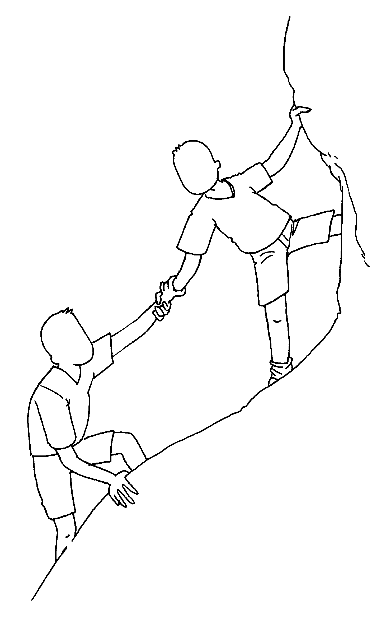
1e ANNEE

CHAPITRE 1

ENTRER EN RELATION



A. QUI SUIS-JE ?

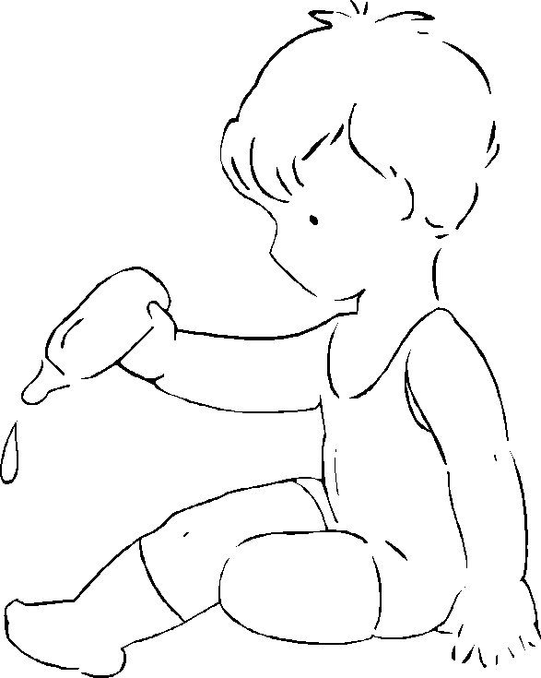
Mon histoire Je suis né(e) le ____________________
---------------
A un an, j’habitais à ________________

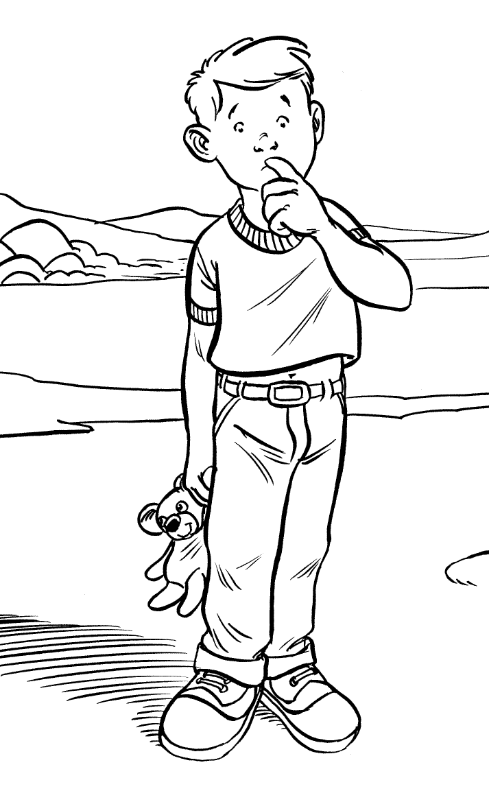

Je suis allé(e) à la maternelle à _______________
________________________________________
et en primaire à ___________________________
________________________________________



puis au collège à ____________________________
Plus tard, j’aimerais devenir ___________________

Mes loisirs sont ________________________________________________________
________________________________________________________
________________________________________________________

On dit de moi que je suis…

Cite trois qualités qu’on te donne ____________________________________________
____________________________________________
Cite trois défauts qu’on t’attribue ____________________________________________
____________________________________________

LA CLASSE, UNE SALADE DE FRUITS !

A quoi comparer une classe qui se crée … Je vais vous le dire en pensant aux fruits…

La pomme perchée sur le pommier ;
la lourde poire pendant dans le poirier ;
la fraise rougissante cachée sous le fraisier ;
la groseille éclatante dans le groseillier ;
la prune odorante sur le prunier ;
le raisin délicat accroché à la grappe dans la vigne…
Chaque fruit a sa beauté et sa saveur, alors que le soleil est pour tous.

Si je les cueille et les place dans une même corbeille, j’aurai un beau choix de fruits, j’en goûterai un mais je ne goûterai pas aux autres… et ce sera dommage !

Si je jette tous les fruits au mixer, tout y passe : la peau et les pépins. Il en sort un jus uniforme, plein de riches vitamines, mais je ne retrouve plus le goût personnalisé de la prune, de la pomme ou de la groseille… et c’est dommage !

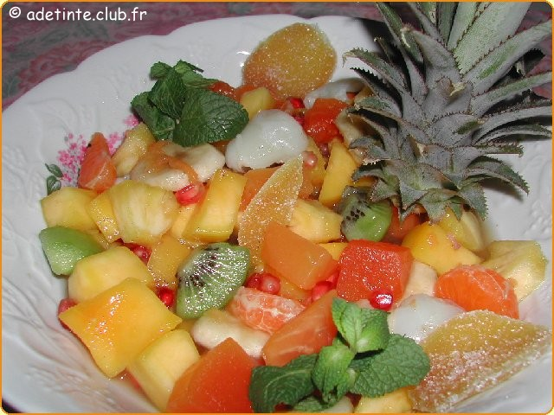
Une solution ? La salade de fruits.

Chacun garde son arôme et bénéficie du goût de l’autre. Il donne un peu de son jus, mais reste entier tout en étant plus tendre et plus moelleux. Une condition seulement, les plus gros seront coupés en quatre, en six, ou dix morceaux. Seuls, les très humbles resteront entiers : le grain de raisin ou la groseille.

Faut-il que je le dise ?
Dans notre classe, il y a place pour chacun d’entre vous.
Chacun va trouver sa place et donner le meilleur de lui-même et ce sera joie et bénéfice pour tout le monde !

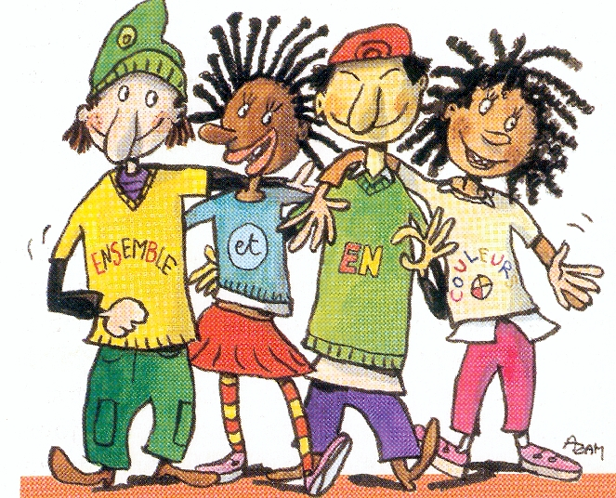

B. CHERCHER DES AMIS

Il y a quelques semaines, la plupart d’entre nous ne se connaissaient pas.
Et voilà que maintenant, nous nous retrouvons ensemble dans la même école, dans la même classe.
Qu’allons-nous faire de tout ce temps passé ensemble ?

Vivre, travailler, s’amuser… chacun pour soi, chacun dans son coin ?
ou
Vivre, travailler, s’amuser… les uns avec les autres, les uns pour les autres ?

a) La petite annonce
Quelles sont les qualités que j’attends d’un ami ?
Ecris-en cinq : _________________________________________________________
_________________________________________________________
_________________________________________________________

Quelles sont les qualités que moi je dois posséder pour avoir un tel ami ?
Ecris-en cinq aussi : _________________________________________________________
_________________________________________________________
_________________________________________________________

L’amitié est en échange
Si j’attends tout de mon ami, sans rien lui donner,…
ça n’ira pas !
Si je n’attends rien de mon ami, si je veux qu’il dépende totalement de moi,…
ça n’ira pas non plus !

Nous allons exprimer tout cela sous la forme d’une petite annonce. Imagine que tu rédiges une annonce pour trouver un ami. Précise ce que tu attends de lui et ce que tu es prêt à offrir. Présente-toi de manière à ce qu’il ait envie de te connaître mais sans mentir !
b) La naissance d’une amitié : Le Petit Prince et le Renard

Ne plus se regarder comme des étrangers mais, peu à peu, s’apprivoiser.
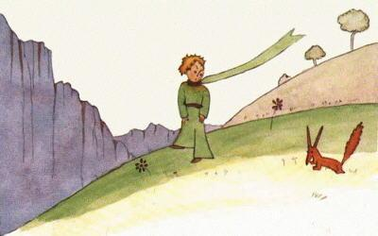
- Bonjour, dit le renard.
- Bonjour, répondit poliment Le Petit Prince, qui se tourna mais ne vit rien.
- Je suis là, dit la voix, sous le pommier.
- Qui es-tu? dit Le Petit Prince. Tu es bien joli…
- Je suis un renard, dit le renard.
- Viens jouer avec moi, lui proposa Le Petit Prince. Je suis tellement triste…
- Je ne puis pas jouer avec toi, dit le renard. Je ne suis pas apprivoisé
- Ah! Pardon, fit Le Petit Prince.

Mais après réflexion, il ajouta :
- Qu'est-ce que signifie "apprivoiser"?
- Tu n'es pas d'ici, dit le renard, que cherches-tu?
- Je cherche les hommes, dit Le Petit Prince. Qu'est-ce que signifie "apprivoiser"?
- Les hommes, dit le renard, ils ont des fusils et ils chassent. C'est bien gênant! Ils élèvent aussi des poules. C'est leur seul intérêt. Tu cherches des poules?
- Non, dit le petit prince. Je cherche des amis. Qu'est-ce que signifie "apprivoiser"?
- C'est une chose trop oubliée, dit le renard. Ça signifie "Créer des liens..."
- Créer des liens?
- Bien sûr, dit le renard. Tu n'es encore pour moi qu'un petit garçon tout semblable à cent mille petits garçons. Et je n'ai pas besoin de toi. Et tu n'a pas besoin de moi non plus. Je ne suis pour toi qu'un renard semblable à cent mille renards. Mais, si tu m'apprivoises, nous aurons besoin l'un de l'autre. Tu seras pour moi unique au monde. Je serai pour toi unique au monde...
- Je commence à comprendre, dit Le Petit Prince. Il y a une fleur... je crois qu'elle m'a apprivoisé... (…)

Mais le renard revint à son idée :
- Ma vie est monotone. Je chasse les poules, les hommes me chassent. Toutes les poules se ressemblent, et tous les hommes se ressemblent. Je m'ennuie donc un peu. Mais si tu m'apprivoises, ma vie sera comme ensoleillée. Je connaîtrai un bruit de pas qui sera différent de tous les autres. Les autres pas me font rentrer sous terre. Le tien m'appellera hors du terrier, comme une musique. Et puis regarde! Tu vois, là-bas, les champs de blé? Je ne mange pas de pain. Le blé pour moi est inutile. Les champs de blé ne me rappellent rien. Et ça, c'est triste! Mais tu as des cheveux couleur d'or. Alors ce sera merveilleux quand tu m'auras apprivoisé! Le blé, qui est doré, me fera souvenir de toi. Et j'aimerai le bruit du vent dans le blé...
Le renard se tut et regarda longtemps Le Petit Prince :
- S'il te plaît... apprivoise-moi! dit-il.
- Je veux bien, répondit Le Petit Prince, mais je n'ai pas beaucoup de temps. J'ai des amis à découvrir et beaucoup de choses à connaître.
- On ne connaît que les choses que l'on apprivoise, dit le renard. Les hommes n'ont plus le temps de rien connaître. Ils achètent des choses toutes faites chez les marchands. Mais comme il n'existe point de marchands d'amis, les hommes n'ont plus d'amis. Si tu veux un ami, apprivoise-moi!
(…)
Ainsi le petit prince apprivoisa le renard. Et quand l'heure du départ fut proche :
- Ah! dit le renard... je pleurerai. - C'est ta faute, dit Le Petit Prince, je ne te souhaitais point de mal, mais tu as voulu que je t'apprivoise...
- Bien sûr, dit le renard.
- Mais tu vas pleurer! dit Le Petit Prince.
- Bien sûr, dit le renard.
- Alors tu n'y gagnes rien!
- J'y gagne, dit le renard, à cause de la couleur du blé.
Puis il ajouta :
- Va revoir les roses. Tu comprendras que la tienne est unique au monde. Tu reviendras me dire adieu, et je te ferai cadeau d'un secret.
Le Petit Prince s'en fut revoir les roses.
- Vous n'êtes pas du tout semblables à ma rose, vous n'êtes rien encore, leur dit-il. Personne ne vous a apprivoisées et vous n'avez apprivoisé personne. Vous êtes comme était mon renard. Ce n'était qu'un renard semblable à cent mille autres. Mais j'en ai fait mon ami, et il est maintenant unique au monde.
Et les roses étaient gênées.
(…)
Et il revint vers le renard :
- Adieu, dit-il...
- Adieu, dit le renard. Voici mon secret. Il est très simple : on ne voit bien qu'avec le cœur. L'essentiel est invisible pour les yeux.
- L'essentiel est invisible pour les yeux, répéta le petit prince, afin de se souvenir.
- C'est le temps que tu as perdu pour ta rose qui fait ta rose si importante.
- C'est le temps que j'ai perdu pour ma rose... fit le petit prince, afin de se souvenir.
- Les hommes ont oublié cette vérité, dit le renard. Mais tu ne dois pas l'oublier. Tu deviens responsable pour toujours de ce que tu as apprivoisé. Tu es responsable de ta rose...
- Je suis responsable de ma rose... répéta Le Petit Prince, afin de se souvenir.

A. de Saint Exupéry, ch 21.

Pour bien comprendre le texte :

- D’après le texte, que signifie apprivoiser ?

__________________________________________________________________________________________________________________________________________

- Exprime la même idée avec d’autres mots.

__________________________________________________________________________________________________________________________________________

- En quoi la vie du renard sera-t-elle différente une fois qu’il sera apprivoisé ?

____________________________________________________________________________________________________________________________________________________________________________________________________________________________________________________________________________________

- Le blé prendra une nouvelle valeur pour le renard qui ne mange pas de pain : c'est la même couleur que celle des cheveux du Petit Prince et il lui rappellera son nouvel ami.
Donne un exemple personnel d'une chose peu intéressante qui a pris une nouvelle importance à cause d'un souvenir qui y est associé.

_____________________________________________________________________
_____________________________________________________________________
_____________________________________________________________________
_____________________________________________________________________

- Cite deux conditions pour que le Petit Prince puisse apprivoiser le renard.

_______________________________________________________________________________________________________________________________________________________________________________________________________________

- "Les hommes n'ont plus le temps de rien connaître. Ils achètent des choses toutes faites chez les marchands." Est-ce que l'on peut acquérir l'amitié "toute faite"? Explique.

____________________________________________________________________________________________________________________________________________________________________________________________________________________________________________________________________________________

- Quel est le secret que le renard partage avec le Petit Prince? Donne un exemple dans la vie moderne où nous pourrions pratiquer cette philosophie.

__________________________________________________________________________________________________________________________________________
- Souligne dans le texte une citation qui te semble importante, intéressante, touchante ou amusante. Explique ci-dessous, pourquoi.

____________________________________________________________________________________________________________________________________________________________________________________________________________________________________________________________________________________

- Comment peut-on adapter ce texte à la situation de la classe ?

  - Qui va-t-on apprivoiser ?

_______________________________________________________________

  - A quelles conditions ?

______________________________________________________________________________________________________________________________

  - Qu’allons-nous y gagner ?

_____________________________________________________________________________________________________________________________________________________________________________________________

  - Comment appliquer le secret du renard ?

____________________________________________________________________________________________________________________________________________________________________________________________________________________________________________________________



C. BATIR DES PONTS, PAS DES MURS

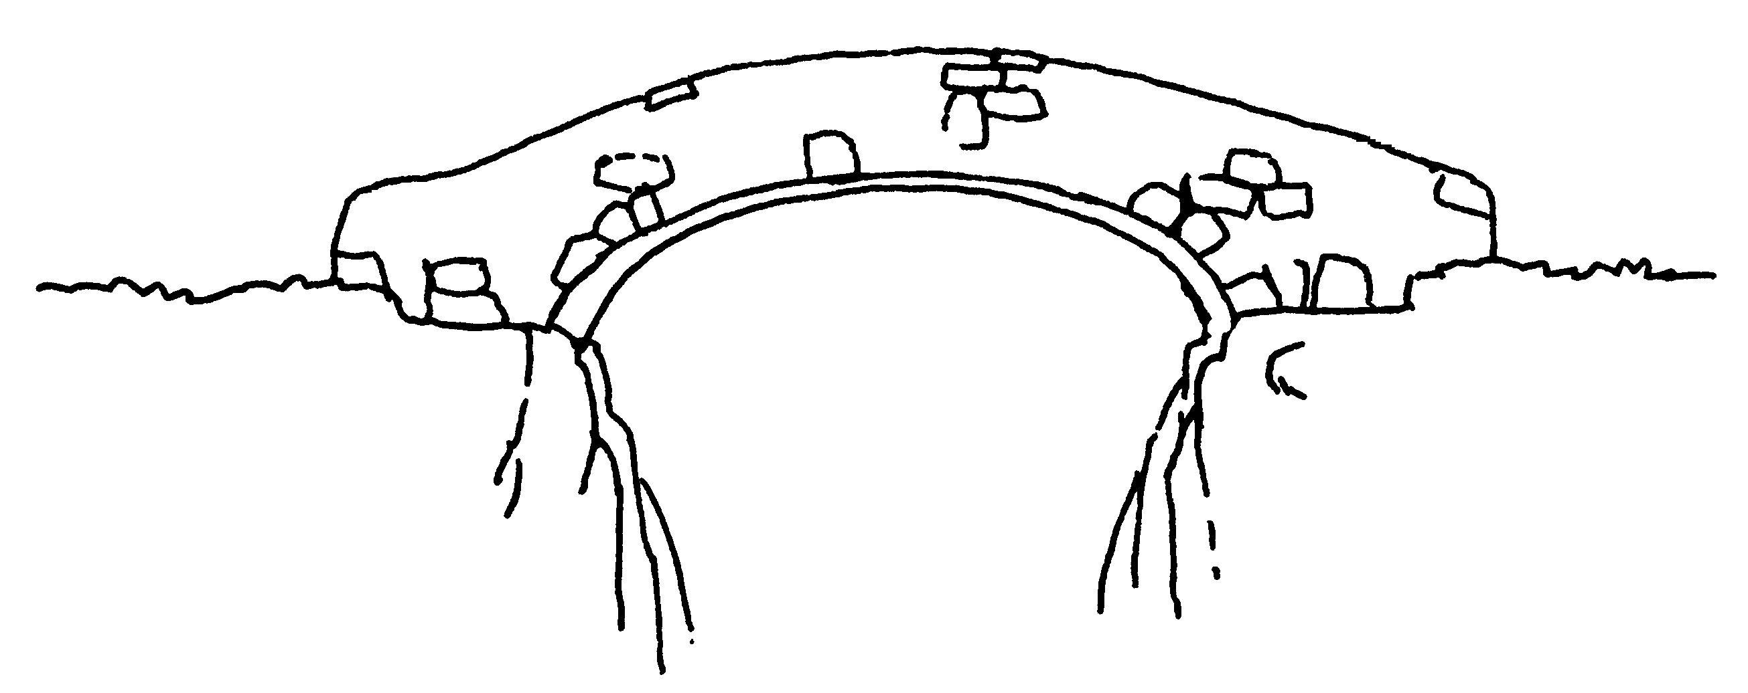
Dans toute amitié, aussi forte soit-elle, il y parfois des petits problèmes. Des grains de sable viennent gripper parfois la belle mécanique et ça ne tourne plus si bien.
Le conflit signifie-t-il nécessairement la fin de l’amitié ?
Ce serait dommage !


S’il existe des conflits entre amis, il y en a certainement dans une classe. Mais là aussi, ils ne doivent pas ruiner tous nos efforts pour vivre ensemble.

Un esprit de classe, cela se construit jour après jour pendant plusieurs semaines. On ne devient pas tous copains dès le départ. Il nous faudra du temps pour dépasser nos préjugés, voir « avec le cœur », découvrir les richesses que les autres ont à proposer.
Prenons le temps de la découverte.
N’enfermons personne derrière des murs !
Ne laissons personne, seul, sur le côté !

En début d’année, on se sent quelquefois seul(e).

C'EST BON D'ÊTRE ENSEMBLE
Dans toutes les écoles, on répartit les élèves dans des classes. Cela n'empêche pas des groupes de se former dans ces classes ou entre jeunes de classes différentes. Aucun directeur, aucun enseignant n'y peut rien. Ils remarquent surtout le phénomène pendant les travaux de groupes ou dans la cour. C'est sympa de faire partie d'un groupe. Tu as toujours quelqu'un à qui parler et auprès de qui te mettre. Tes amis participent aux hauts et aux bas de ta vie. Vous pouvez râler ensemble sur les contrôles difficiles ou sur les profs. Et organiser des activités pour les week-ends ou les vacances.
Tu fais partie de quels groupes ? …

TOUT N'EST PAS ROSE
II se passe parfois aussi des choses nettement moins sympas. Quand c'est toujours le même qui tient le crachoir et que les autres n'arrivent pas à en placer une. Quand le groupe s'isole complètement des autres. Quand quelques meneurs entraînent tout le groupe à faire des choses moches. Vandaliser un abribus à la sortie du cinéma, par exemple. Ou quand le groupe s'en prend à un individu plus faible pour en faire son souffre-douleur. Celui qui fait partie d'un groupe participe souvent à des choses qu'il n'aurait jamais l'idée de faire tout seul.

NON, PAS TOI!
Ça se voit au premier coup d'œil: mieux vaut se tenir à l'écart de certains groupes. Si, pendant la récréation, tu t'en approches sans méfiance, personne ne t'adresse la parole. Ils te font remarquer de façon plus ou moins évidente que ta place n'est pas avec eux. Les "anciens", les piliers du groupe, n'ont pas envie d'un nouveau venu qui ne comprend pas leurs feintes et qui pourrait remettre leurs idées en question. Tu es rejeté(e). Avec d'autres groupes, ça ne pose aucun problème. Ils te parlent, te demandent ton avis et rient de tes blagues. Ils ne s'attendent pas pour autant à te voir débarquer à chaque récréation. Tout simplement, ils prennent les choses comme elles viennent. Le groupe est moins figé et beaucoup plus ouvert aux nouveaux venus. Ils se mêlent aussi beaucoup plus facilement à d'autres groupes.

C'EST TOI QUI DÉCIDES
Tu ne sais pas toujours tout de suite quoi penser de certaines choses. Fumer, ou voler dans les magasins, c'est "cool" ou pas? Certains membres de ton groupe prétendent qu'ils le font régulièrement, que c'est hyper facile. Et si quelqu'un suggère que c'est malhonnête, ils balaient l'argument d'un grand geste. Les supermarchés calculent ça dans leurs prix. Tu as déjà vu les bénéfices monstrueux qu'ils font? C'est évidemment vrai. Mais quand tu es avec eux chez un disquaire, tu n'as pas envie de le faire. Tu ne sais pas vraiment pourquoi, mais tu préfères acheter tes CD, tout simplement. Que faire alors? Et comment le groupe va-t-il réagir? Oseras-tu refuser de faire comme eux ou feras-tu ce qu'ils veulent, même si ça te déplaît? Que se passera-t-il si tu refuses? Le groupe va-t-il accepter que tu aies tes idées à toi et se contenter de se moquer un peu de toi? Ou bien, te fera-t-il clairement comprendre qu'il ne veut plus de toi? Et es-tu prêt à payer ce prix ?

TOUS DIFFÉRENTS
L'idéal serait que tous les membres du groupe soient sur un pied d'égalité. Qu'on écoute l'avis de chacun et que le groupe en tienne compte. Que personne ne soit mis sous pression et que les décisions se prennent démocratiquement. On dirait un conte de fée! Et comme on ne vit pas chez les fées, ça se passe souvent bien autrement dans la réalité.

Nous sommes tous différents, depuis notre plus tendre enfance. Certains ont besoin de clamer haut et fort ce qu'ils pensent, d'autres sont très réservés. Certains aiment trouver des solutions aux problèmes, d'autres sont d'accord de donner un coup de main, mais n'ont aucune envie de mener la barque. Certains sont très calmes et se contentent d'une remarque de temps à autre. D'autres adorent faire le clown et passent leur temps à faire rire tout le monde.
Malgré toutes ces différences, ou peut-être justement à cause d'elles, le groupe peut très bien fonctionner. Ses membres se complètent les uns les autres. Même si tout ne va pas toujours comme sur des roulettes. Le meneur s'écoute tellement parler que plus personne n'arrive à en placer une... Le calme est tellement calme qu'on n'entend jamais le son de sa voix... Le clown exagère tellement qu'il ne fait plus rire personne... Dans ce cas, les critiques bien dosées peuvent faire des miracles. En disant ce qu'ils pensent, les membres du groupe parviennent à arrondir les angles. Dans un groupe, tu apprends ce qui est permis et ce qui ne l'est pas, ce qui marche et ce qui ne marche pas. Et c'est très constructif pour ton avenir.

RESPECTER LES REGLES
Chaque groupe a ses règles. Souvent tacites, mais contraignantes malgré tout. Elles concernent la façon de t'habiller. De te comporter pendant les cours. Ce que tu dois penser de certaines choses. Cela crée des liens qui font la cohésion du groupe. Si tu veux en faire partie, tu dois respecter ces règles. Généralement, sans les remettre en question.
Tes parents sont parfois un peu jaloux de tout ça. Tu n'acceptes pas leurs règles aussi facilement. Et pourtant, ne pas rentrer trop tard à la maison et ne pas fumer, ce sont des règles qui ont un sens. Elles sont peut-être même plus raisonnables que les opinions de ton groupe sur le sujet. Mais évidemment, chaque jeune préfère ressembler à ses copains plutôt qu'à son papa ou à sa maman.
Il est possible que dans un groupe dans lequel tu te sens bien, dans lequel tu as le sentiment d'être toi-même, il y ait des règles aussi. Ce n'est que quand tu te sens obligé(e) de faire quelque chose, que tu risques de te laisser entraîner dans des situations pénibles

...

Souligne dans le texte, trois phrases qui te parlent. Trois phrases avec lesquelles tu es d’accord, dans lesquelles tu te retrouves.

Discutons-en.

Te sens-tu déjà impliqué dans un groupe de copains ? Pourquoi ?
_________________________________________________________________________________________________________________________________________________________________________________________________________________________________

Te sens-tu accueillant envers tous ? Pourquoi ?
_________________________________________________________________________________________________________________________________________________________________________________________________________________________________

Quelle est la principale difficulté que tu rencontres dans la relation avec l’autre ?
______________________________________________________________________________________________________________________________________________________

Aimerais-tu de l’aide, d’un élève, d’un prof, d’un éducateur… ou penses-tu que cela va s’arranger avec le temps ?
_________________________________________________________________________________________________________________________________________________________________________________________________________________________________

Il n’y a pas de plus grand plaisir
que celui de rencontrer
un ami,
sauf peut-être celui de s’en faire un nouveau

D. JESUS AVAIT-IL DES AMIS ?

Jésus avait-il des amis selon toi ? _____________________________________________

Lesquels ? _______________________________________________________________

Sais-tu comment cela a commencé ?
Lis le texte suivant :

Appel des premiers disciples (math, 4)
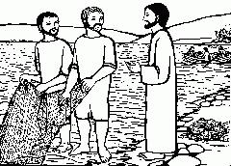
18 Comme il marchait le long de la mer de Galilée, il vit deux frères, Simon appelé Pierre et André, son frère, en train de jeter le filet dans la mer : c'étaient des pêcheurs. 19 Il leur dit : "Venez à ma suite et je vous ferai pêcheurs d'hommes." 20 Laissant aussitôt leurs filets, ils le suivirent. 21 Avançant encore, il vit deux autres frères : Jacques, fils de Zébédée, et Jean, son frère, dans leur barque, avec Zébédée leur père, en train d'arranger leurs filets. Il les appela. 22 Laissant aussitôt leur barque et leur père, ils le suivirent.

- Qui sont Simon, André, Jacques et Jean ?

___________________________________________________________________

- Qu’est-ce qui vient bouleverser leur vie ?

___________________________________________________________________

- Quel choix font-ils sur cette simple demande de Jésus ?

___________________________________________________________________

- Que leur coûte ce choix ?

___________________________________________________________________

- Quelle mission Jésus leur donne-t-il déjà ?

___________________________________________________________________

Connais-tu le nom des apôtres de Jésus ?
Cites-les.

_________________________________________________________________________________________________________________________________________________________________________________________________________________________________

Pour suivre Jésus, il fallait que les disciples aient ___________________ en lui.
La _______________ c’est la chose la plus importante dans une relation. Si elle n’existe pas, on ne peut rien construire ensemble.

Dès qu’ils entendent Jésus, les quatre hommes posent leurs filets, se lèvent et le suivent. Ils abandonnent leur travail. Jacques et Jean laissent leur père seul. Est-ce bizarre ? Non, car ces hommes sentent bien que quelque chose d’extraordinaire se passe, et ils changent de vie d’une seconde à l’autre, sans hésiter.

C’est cela la foi.

Et c’est pour cette foi que Jésus les choisit.

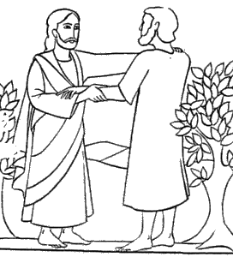

E. JESUS ENTRE EN RELATION AVEC SON PEUPLE

Jésus parcourt son pays, la Palestine, du nord au sud et d’est en ouest pour prêcher la bonne nouvelle. Il n’attend pas que le peuple vienne à lui. Il se déplace, va à sa rencontre.

C’est par des paraboles que Jésus enseignait le plus volontiers. Il racontait de petites histoires pour parler du royaume de Dieu et faire comprendre, par de simples comparaisons, comment on doit se conduire les uns envers les autres.

Peux-tu citer une parabole que tu connais ?
___________________________________________________________________________

Observe les dessins suivants. Ils illustrent chacun une parabole. Retrouve-la.
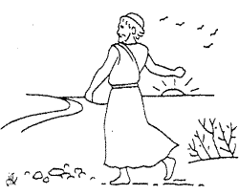
La parabole du ___________________
Jésus y compare ses paroles à des graines semées et tombées, sur le chemin où elles sont piétinées ou sur un sol rocailleux où elles meurent ou sur un bon sol où elles germent pour donner du blé. Jésus affirme que ceux qui entendent sa parole et la gardent sont comme un sol fertile.
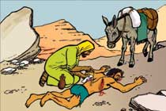

La parabole du ____________________
Jésus enseignait qu’il faut aimer son prochain. A quelqu’un qui demandait « qui est mon prochain ? », Jésus raconte cette histoire.

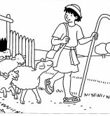
La parabole du ______________________
Jésus se compare à un pasteur qui veille sur son troupeau et ne laissera pas une brebis se perdre. Chacun d’entre nous a du prix à ses yeux. Il est unique.

Jésus prêchait également des sermons. Le plus fameux est le « Sermon sur la montagne » dans lequel il édicte les principes fondamentaux du royaume de Dieu et dit comment doivent vivre des chrétiens. La grande règle, la règle d’or, est de faire pour autrui ce qu’on souhaiterait qu’il fasse pour nous.

C’est aussi dans le Sermon sur la montagne que Jésus donne son enseignement fondamental sur la prière. Il recommande de prier dans la discrétion et avec simplicité : « Dieu sait de quoi vous avez besoin, avant même que vous ne le demandiez » dit-il, et il donne comme modèle la prière du « Notre Père ».

Les béatitudes

Matthieu, 5


Jésus parcourt la Galilée. Une grande foule le suit, buvant ses paroles. Quand il voit tout ce monde autour de lui prêt à l’écouter, il gravit la montagne, entouré de ses disciples, se retourne vers eux et se met à proclamer avec un formidable enthousiasme :

« Heureux les pauvres dans leur cœur, le royaume des Cieux est à eux !
Heureux les cœurs doux, ils auront la Terre en héritage !
Qu’ils soient dans la joie, ceux qui pleurent, ils seront consolés !
Heureux ceux qui ont faim et soif de justice, ils seront rassasiés !
Heureux les cœurs pleins de compréhension, ils seront pardonnés !
Heureux les cœurs purs, ils verront Dieu !
Heureux les faiseurs de paix, ils seront appelés fils de Dieu ! …
Heureux les persécutés pour la justice, le royaume des Cieux est à eux !
Soyez dans la joie même si on vous insulte, même si on vous persécute, même si, en mentant, on vous accuse à cause de moi !
Soyez dans la joie et l’allégresse, votre récompense est grande dans le Ciel ! »

Réfléchis un peu…

De quoi parle Jésus ici ?
De bonheur ! Et pourtant tu vois bien que le programme qu’il propose n’a pas l’air très gai… Il nous parle de pauvres, de persécutés, de gens dans la peine.
Est-ce qu’il vaut mieux être malheureux pour être un bon chrétien ? Justement, non ! Seulement, il a toujours dit qu’il venait pour les petits, pour ceux qui étaient dans le chagrin ou la difficulté. Alors il ne nous parle pas de ceux qui sont heureux, mais il prononce des paroles de consolation à l’attention de gens malheureux.

Ce que nous dit le texte

Etre chrétien, ce n’est pas être malheureux pour plaire à Dieu.
Etre chrétien, c’est être doux, plein de compréhension envers les autres, rechercher ce qui est juste.
Et si la vie nous envoie des malheurs, être chrétien, c’est savoir qu’à cause de ça on a une place toute spéciale dans le cœur de Dieu.

Ce texte des Béatitudes est lu à la messe le 1er novembre, le jour de la Toussaint.
Sais-tu ce qu’est cette fête ?

A la Toussaint, on fête tous les hommes, les femmes et les enfants de tous les temps, qui ont essayé de vivre en amis de Dieu. Ils sont des modèles pour les chrétiens d’aujourd’hui.
La Toussaint est toujours le 1er novembre.

C’est quoi « être saint » ?
On utilise surtout ce mot pour parler de Dieu. Il veut dire « pur », « parfait ». Un saint, une sainte, est quelqu’un qui essaie de ressembler à Dieu

Connais-tu des personnes qu’on pourrait appeler saint ?


Le 2 novembre, on se souvient de tous ceux que l’on aime et qui sont morts. Les chrétiens croient que la mort n’est pas la fin de la vie, mais un passage vers une autre forme de vie. C’est la vie éternelle que Jésus a promise.
Au cimetière, le prêtre bénit les tombes. Nous prions pour que les morts que nous aimons soient accueillis par Dieu. Nous leur demandons de nous aider.
Ce jour-là, beaucoup de familles se rendent au cimetière. Chacun pense aux morts qu’il aime et se souvient des bons moments vécus avec eux.
Ce jour marque le rassemblement de ceux qui sont et de ceux qui ne sont plus, dans l'espérance qu'à la fin des temps, les retrouvailles seront définitives.

Bibliographie :
L’encyclopédie universelle des religions
Documents d’Anne Dosimont
Le Petit Prince de St Exupéry
Le Nouveau Testament

